1. 分布式第一策略：不用分布式
2. 性能调优第一步：缓存(本地缓存，分布式缓存)
3. 负载均衡第一步：Nginx
   1. conf目录下的nginx.conf
   2. 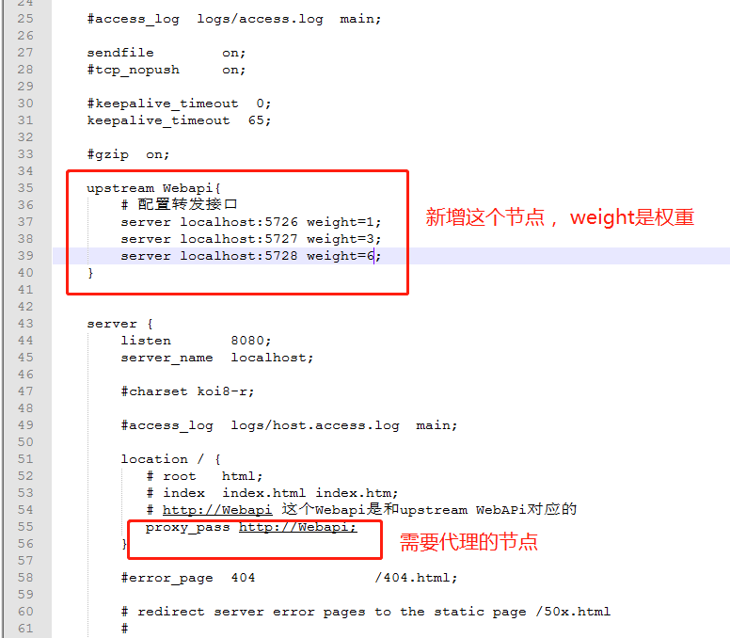
   3. 启动需要的服务 localhost:5726等等，然后再启动nginx,在nginx中cmd：$=> nginx.exe

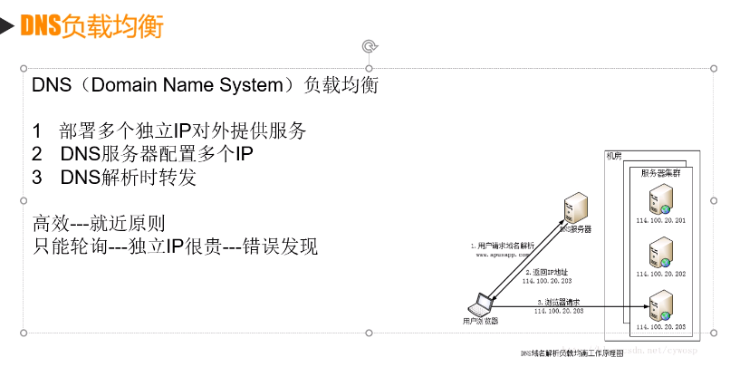

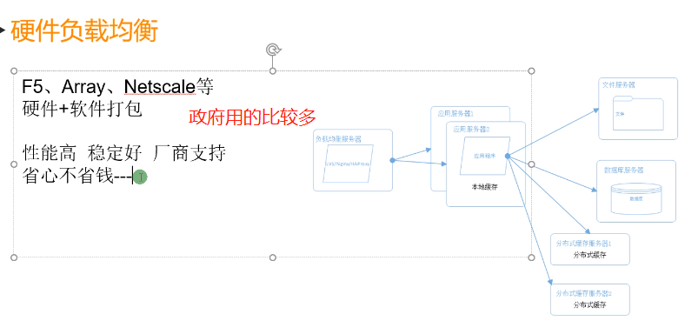

4层协议和7层协议要考

